Chromatičnost světelných
zdrojů a různých druhů osvětlení
Cvičení KEE/ESV 2016
Cvičení: úterý 13:55 – 15:35 Datum měření: 29. 3. 2016
Vypracoval: Bc. Martin Zlámal Datum odevzdání: 12. 4. 2016
Měřicí skupina: Bc. Filip Sauer

Zadání
- Změřte spektrum denního osvětlení pomocí digitálního spektrometru a příslušného softwaru PC.
- Barevné výstupy z PC si uložte pro pozdější zpracování.
- Pro srovnání změřte stejným způsobem spektrum sdruženého a umělého osvětlení.
- Na fotometrické lavici proměřte pomocí digitálního spektrometru spektrální vlastnosti alespoň pěti odlišných světelných zdrojů (např. žárovky čiré 100 W, žárovky opálové 60 W, kompaktní zářivky 10 W a světelného zdroje se svítícími diodami).
- Barevné výstupy z PC v referátu laboratorní úlohy vhodně zpracujte a okomentujte rozdíly změřených spekter.

Naměřená spektra osvětlení
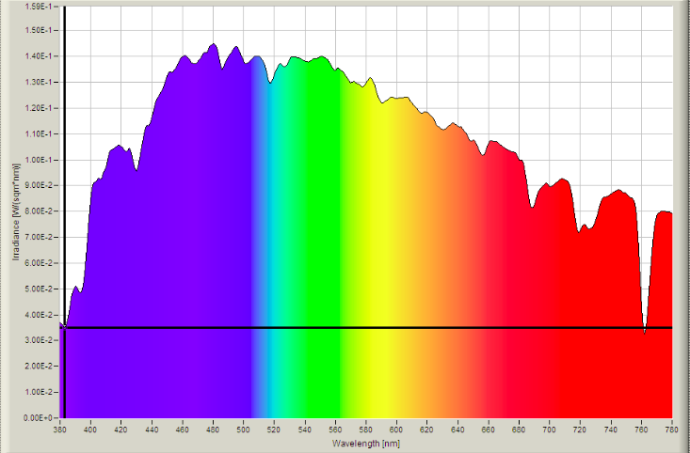Obrázek 1: Spektrum denního osvětlení vně (R_{a}=97,3 %)
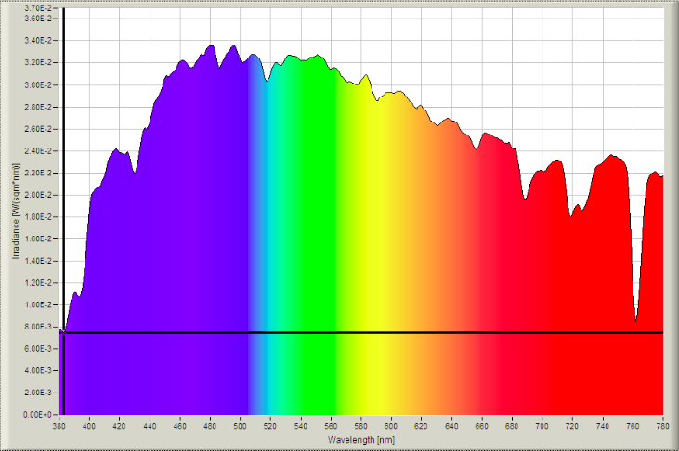Obrázek 2: Spektrum denního osvětlení uvnitř (R_{a}=97,4 %)
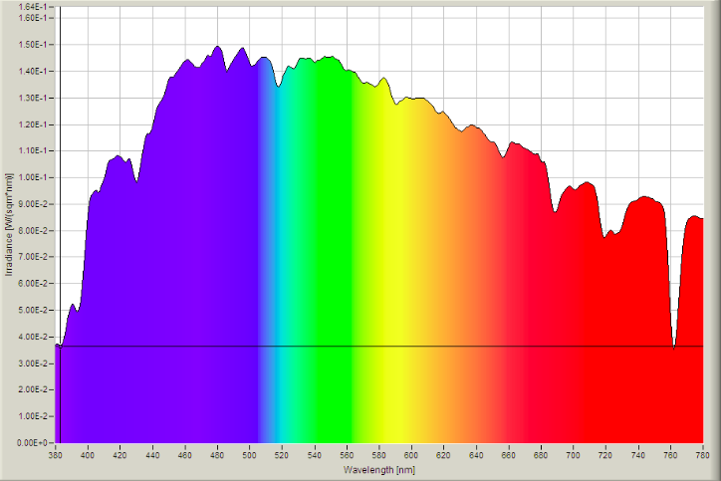Obrázek 3: Spektrum smíšeného osvětlení vně (R_{a}=97,3 %)
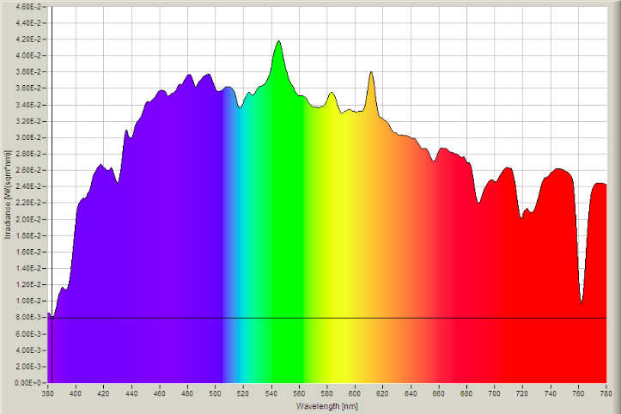Obrázek 4: Spektrum smíšeného osvětlení uvnitř (R_{a}=97,4 %)

Naměřené spektra světelných zdrojů
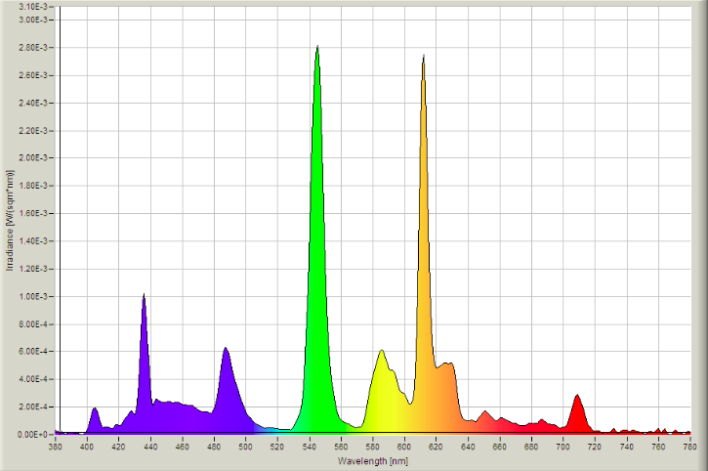Obrázek 5: Spektrum umělého osvětlení vně (R_{a}=81,9 %)
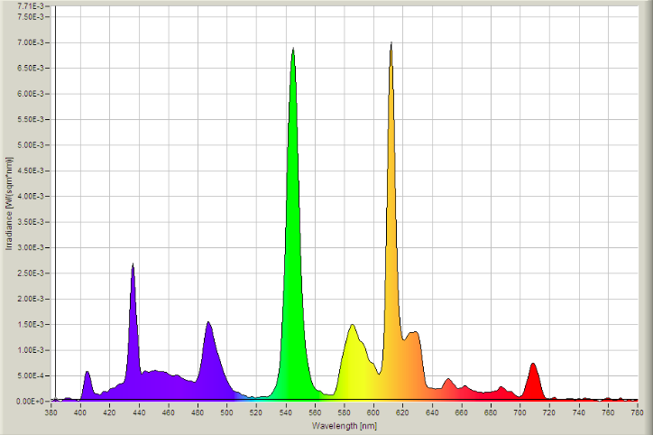Obrázek 6: Spektrum umělého osvětlení uvnitř (R_{a}=82,7 %)
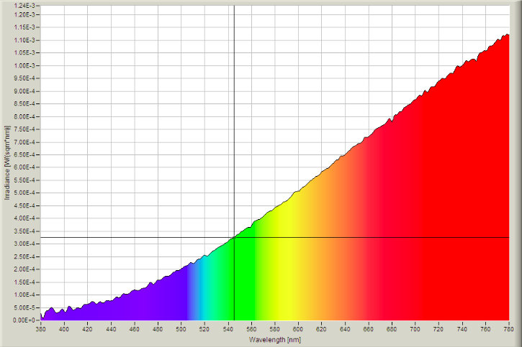Obrázek 7: Spektrum 40W žárovky (R_{a}=99,74 %)
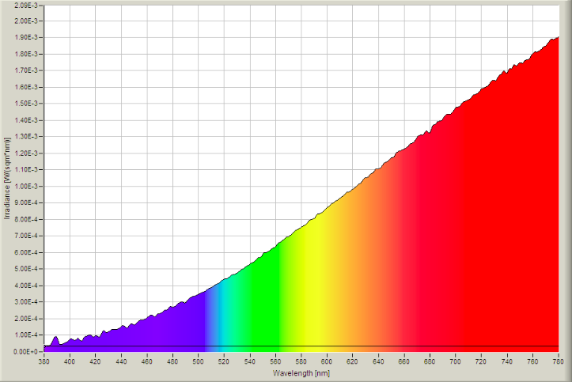Obrázek 8: Spektrum 60W žárovky (R_{a}=99,72)
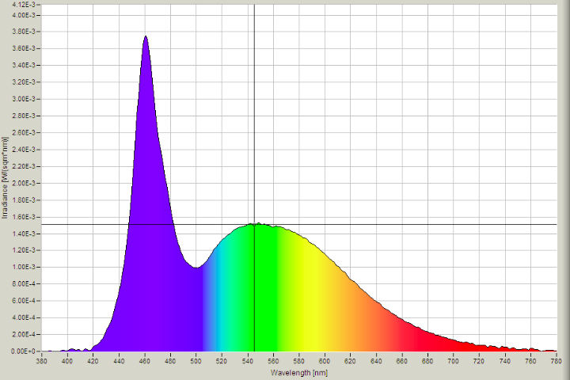Obrázek 9: Spektrum LED zdroje Conrad 1,8 W (R_{a}=79,7 %)
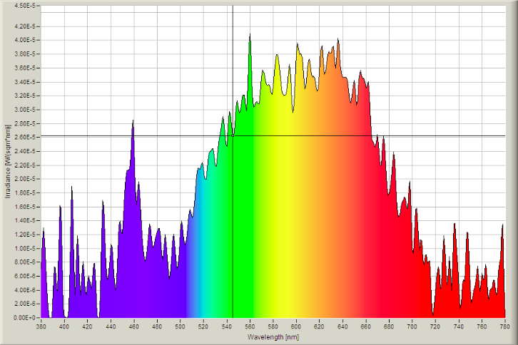Obrázek 10: Spektrum LED zdroje Party Bulb (R_{a}=85,8 %)

Závěr
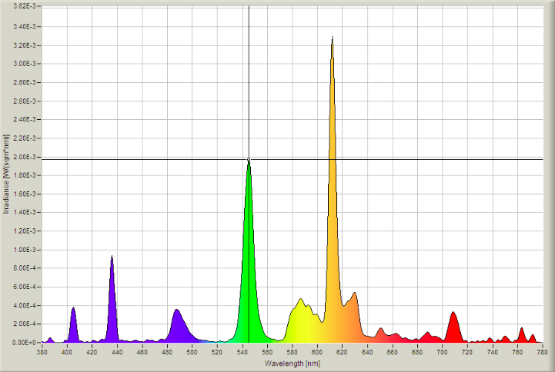Obrázek 11: Spektrum kompaktní 8W zářivky Philips (R_{a}=83,7)
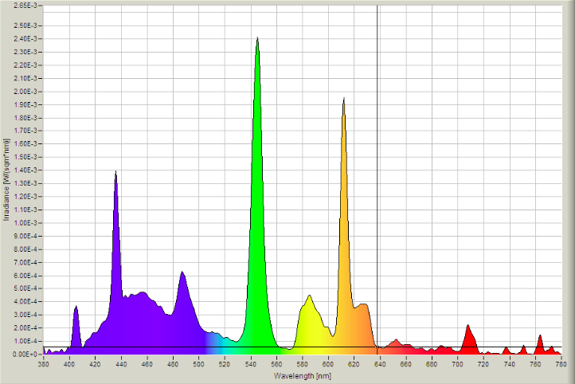Obrázek 12: Spektrum kompaktní 9W zářivky Pleomax (R_{a}=85,6)
Z naměřených spekter osvětlení je vidět, že mezi čistě denním a smíšeným osvětlením není žádný velký rozdíl a to ani jak z hlediska podobnosti naměřených spekter, tak z hlediska indexu podání barev. Oproti tomu spektrum zářivky se od toho denního velmi liší a index podání barev R_{a} je přibližně o 15 % menší. Za povšimnutí stojí, že index podání barev je u žárovky nepatrně vyšší, než u denního osvětlení.
Co se týče spekter různých světelných zdrojů, tak už na první pohled je patrné, že co druh světelného zdroje, co zcela jiná charakteristika. Zatímco obyčejné žárovky mají stále podobné spektrum, LED zdroje se liší výrobce od výrobce. Zároveň je index podání barev u LED zdroje Conrad nejnižší ze všech měřených a to R_{a}=79,7 %. Kompaktní zářivky jsou vybrány schválně tyto měřené, kde je vidět, že jejich spektrum se také může lišit, ale většinou ne tak zásadně, jako u LED zdrojů. Index podání barev je přibližně stejný u kompaktních zářivek jako u LED zdroje Party Bulb.

